2019 第五屆馬祖國際馬拉松
攤商區進場表
- 活動日期：2019年10月31日(四)~ 2019年11月02日(六)
- 活動時間：10/31 13:00~17:00
11/01 10:30~17:00
11/02 07:00~14:00
- 活動地點：南竿鄉福澳運動場
    - 進場時間：10月31日(四) 08:00 – 12:00可進行進場
    - 11月02日(六) 05:00 – 05:30可進行進場(5:30交通管制)
- 撤場時間：11月02日(六) 14:00 – 18:00，請協助盡速撤場，以利硬體廠商撤場
- 注意事項：
- 可販售，如消費者要求開立發票，需協助開給。
- 10/31進場，建議貨車停靠點：福澳運動場旁停車場
- 大會聯絡人: 10/31 呂小姐 0922-146569 余先生0933-366158
- 基本攤位示意圖：
1. 攤位尺寸：每攤位3m×3m。
2. 基本配備：1桌、2椅(塑膠椅)、名稱攤位牌(長90cmx寬30cm)。
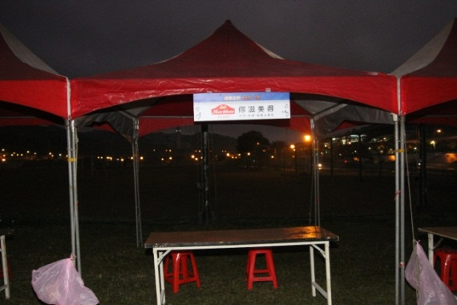 | 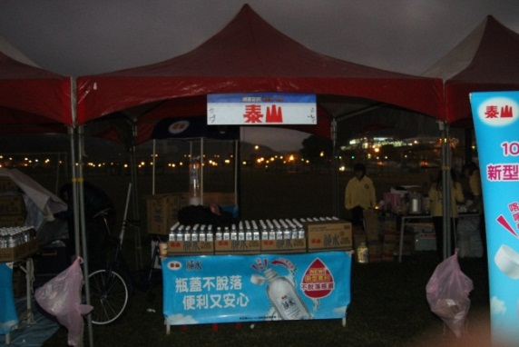

場配圖

※攤位擺放順序，由左至右依序為1~12；13~24
攤位編號
編號 | 攤位牌名稱 | 編號 | 攤位牌名稱 | 編號 | 攤位牌名稱
1 | 連江縣SBIR聯合展售處 | 8 | 連江縣政府產業發產處  連江縣環境資源局 | 15 | 驫馬(馬祖旅遊玩家)
2 | 連江縣SBIR聯合展售處 | 9 | 連江縣交通旅遊局  連江地方檢察署 | 16 | 驫馬(馬祖旅遊玩家)
3 | 兵兵有禮 | 10 | 馬祖家扶中心  連江縣政府民政處 | 17 | 詹士體育
4 | 我還在想 | 11 | 八方雲集 | 18 | 詹士體育
5 | Eero office | 12 | 八方雲集 | 19 | OH9臺灣黑狗兄
6 | 連江縣地政局  連江縣政府政風處 | 13 | 秘境119 | 20 | 母子鱷魚
7 | 連江縣財稅局  國稅局 | 14 | 馬祖酒廠 | 21 | 小乖跑馬路運動購

編號 | 攤位牌名稱 | 編號 | 攤位牌名稱 | 編號 | 攤位牌名稱
22 | 奎恩生技
23 | SHAPER MAN
24 | KELME

